Relatório 2017

Campanha de Conscientização do uso do preservativo
Foi realizado uma campanha pré-carnaval sobre a importância do uso do preservativo para evitar infecções sexualmente transmissíveis, sendo entregue panfletos sobre a temática, abordando assuntos como o preconceito e sinais e sintomas de IST’s, com distribuição de preservativos.
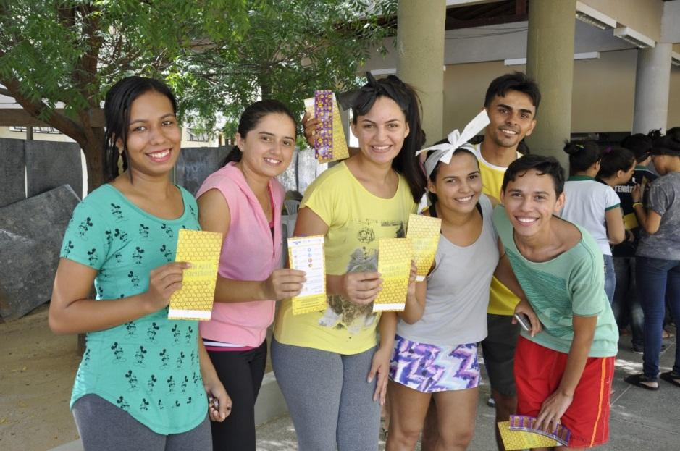

Ação Educativa sobre sexualidade
Foi realizado uma ação educativa no dia 26 de abril de 2017, das 14h às 17h, no auditório, abordando a temática sexualidade para as turmas de turismo, educação física e matemática, totalizando a participação de 49 alunos. Foi realizado uma exposição sobre o tema, apresentando o conceito sexualidade e seus conceitos relacionados, perpassando assuntos sobre as infecções sexualmente transmissíveis (IST’s), métodos contraceptivos, homossexualidade, bissexualidade, sexo oral, exposição de casos para discussão e dinâmica com palavras norteadoras para debate. Configurou-se numa atividade bastante proveitosa que propiciou a participação dos adolescentes, bem como a reflexão sobre seus próprios hábitos e estilo de vida.
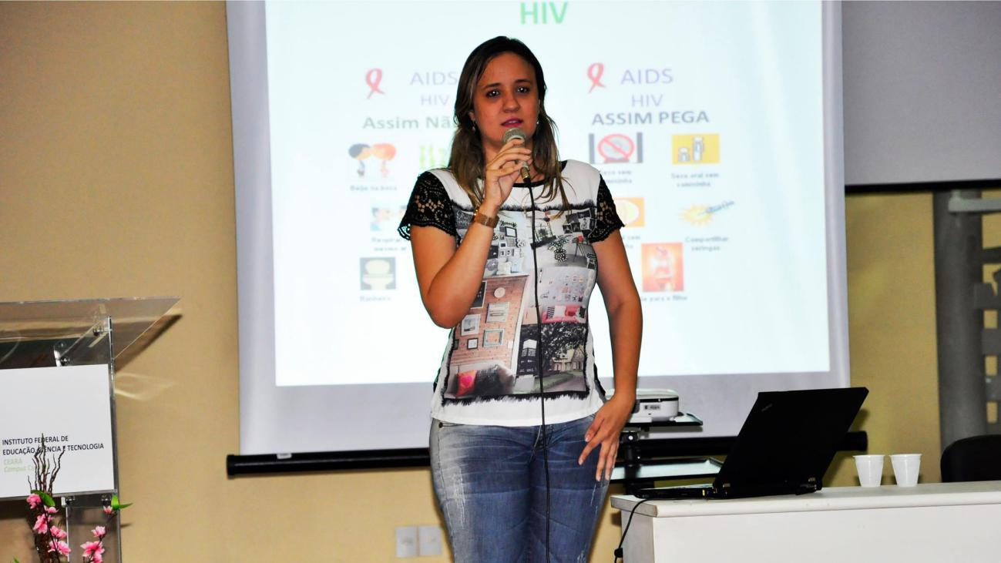
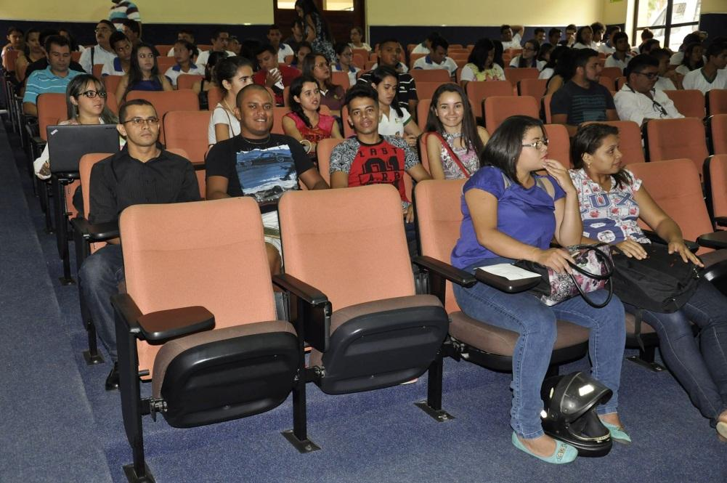

Campanha de vacinação
Foi realizada no dia 19 de junho uma campanha de vacinação contra o vírus influenza no IFCE campus Canindé. A campanha contou com 82 pessoas imunizadas entre alunos e servidores. Esta ação aconteceu com a parceria da Secretaria de Saúde do município que disponibilizou as vacinas, constituindo-se numa ação bastante proveitosa.
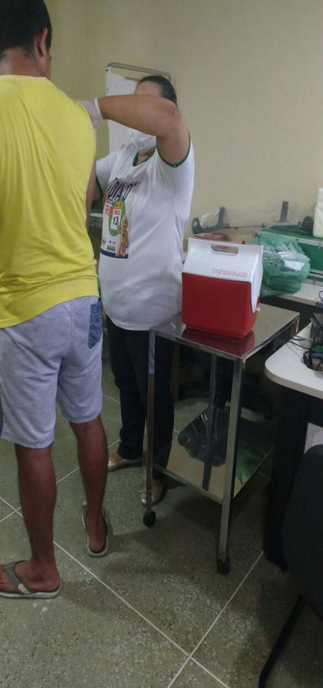

II Educação Física em ação
Foi realizado do dia 01 de setembro de 2017, durante o turno da manhã, na praça Tomaz Barboza-Centro de Canindé, um momento de exposição e discussão sobre a importância de praticar hábitos saudáveis, onde foi disponibilizado para alunos e a população uma avaliação do estado de saúde, tendo a participação de 94 pessoas.
Tenda da saúde em alusão ao dia do incentivo aos hábitos saudáveis
Foi realizado verificação de pressão arterial, teste de glicemia, IMC e avaliação do estado de saúde da comunidade, com o objetivo de informar e incentivar a promoção da saúde.
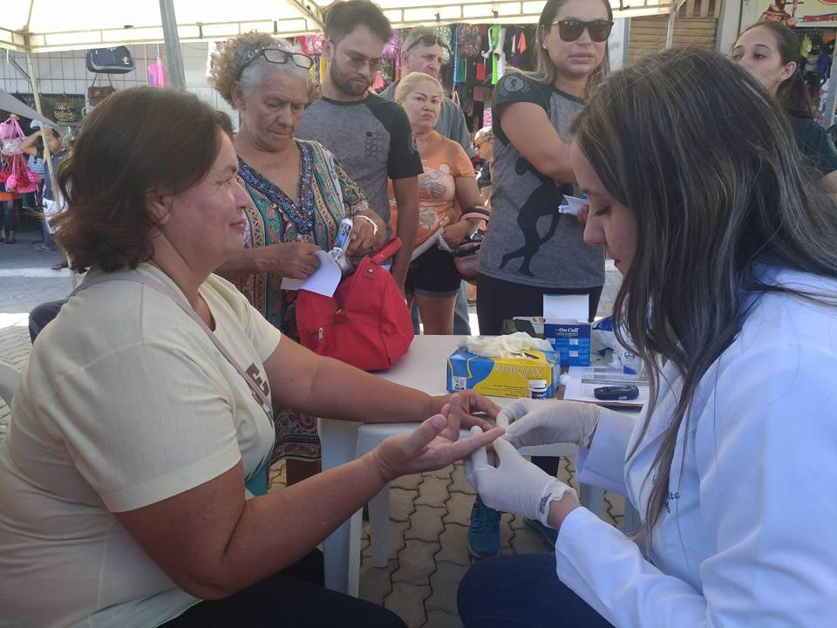
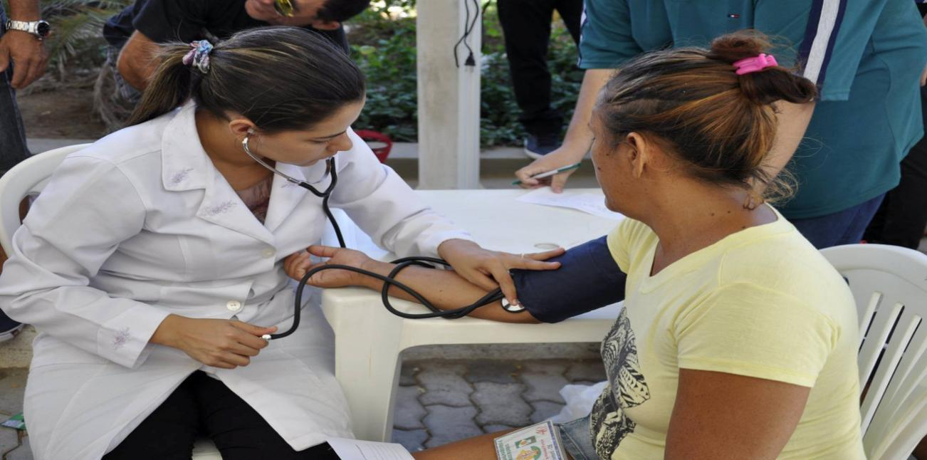

Setembro Amarelo
Foi realizado do dia 28 de setembro de 2017, durante o turno da manhã, no auditório do IFCE campus Canindé, uma campanha de Conscientização sobre Prevenção ao Suicídio, tendo como tema: “Não ao suicídio, falar é a melhor solução”, do qual participaram de 112 alunos.
Conscientização e Prevenção ao Suicídio
A programação iniciou às 8h30 com a peça teatral ”Não ao suicídio, falar é a melhor solução” e às 10h os psicólogos Cristiana Mendes (projeto EDUCART) e Allef Rocha Marinho (CAPS) conversam sobre o tema durante mesa-redonda, dando aos alunos, a oportunidade de interagir sobre o tema e tirar dúvidas.

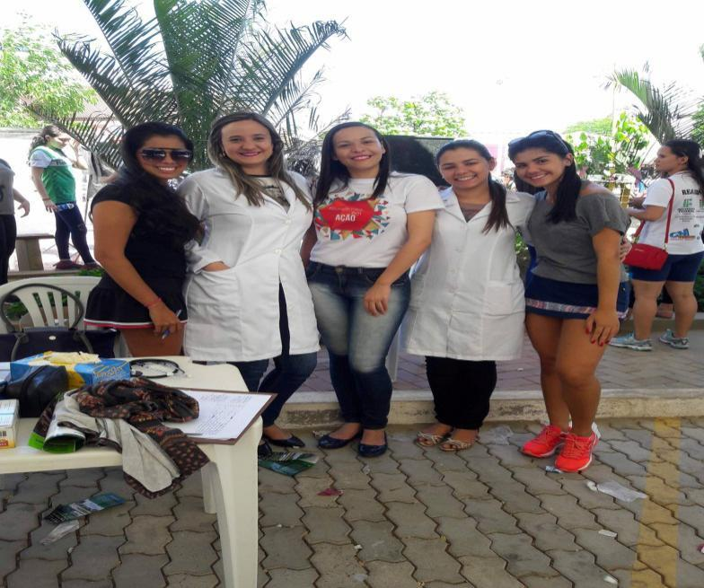
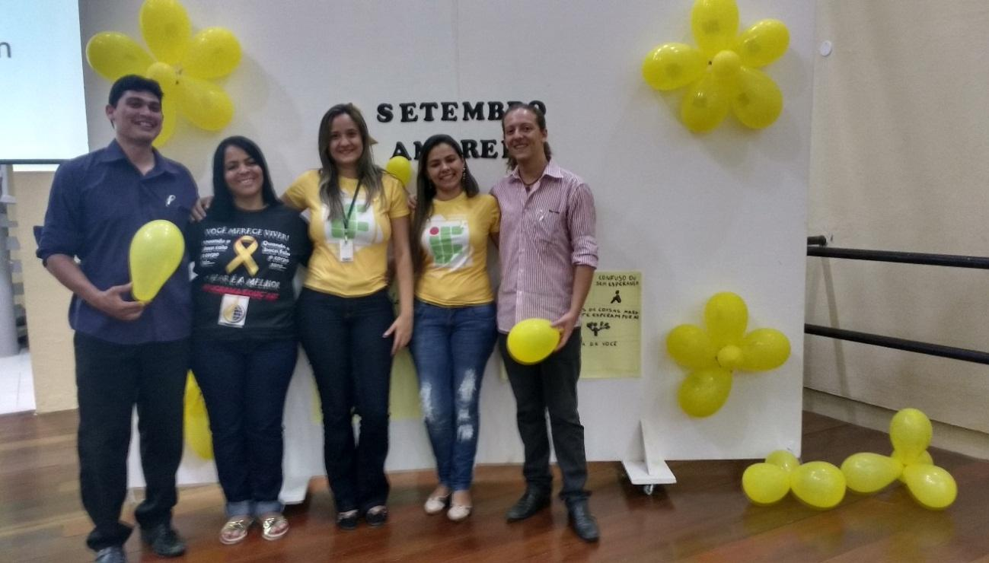

Campanha de prevenção de Diabetes e Hipertensão
Foi realizado do dia 14 de novembro de 2017, durante o turno da manhã, no rol do IFCE do campus Canindé, um momento de avalição do estado de saúde, orientação e conscientização da prevenção contra Diabetes e Hipertensão, tendo como tema: “Diabetes e Hipertensão, educar para prevenir ”. Entre estudantes e servidores, houve a participação de 69 pessoas.
Foi realizado verificação de pressão arterial, teste de glicemia, Índice de Massa Corporal, Frequência Cardíaca e avaliação geral do estado de saúde, com o objetivo de informar e incentivar a promoção da saúde e hábitos de vida saudáveis, enfatizando a prevenção contra diabetes e hipertensão.

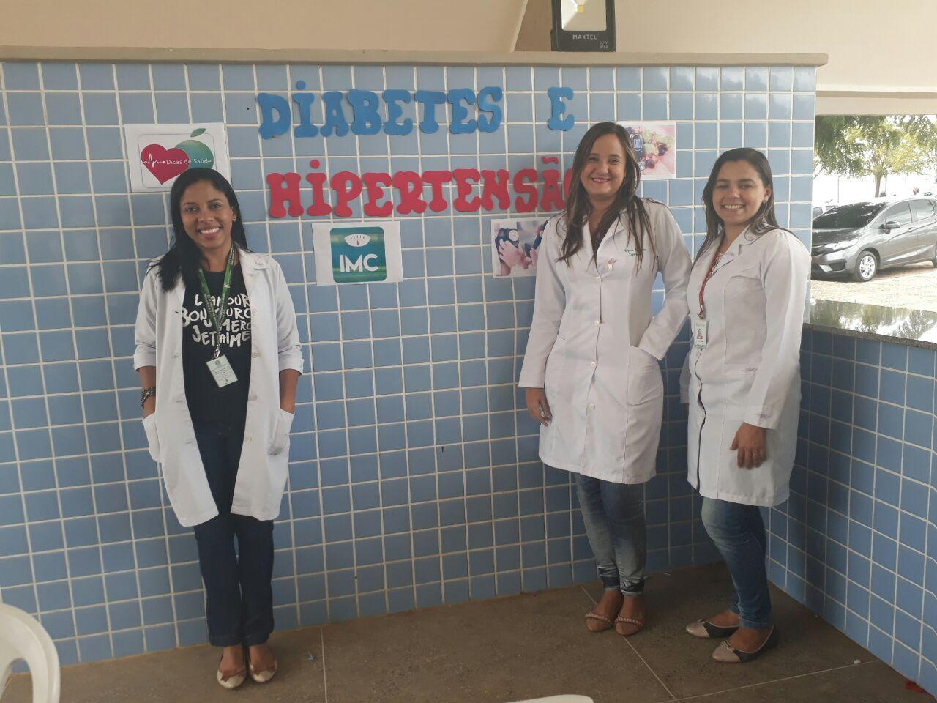

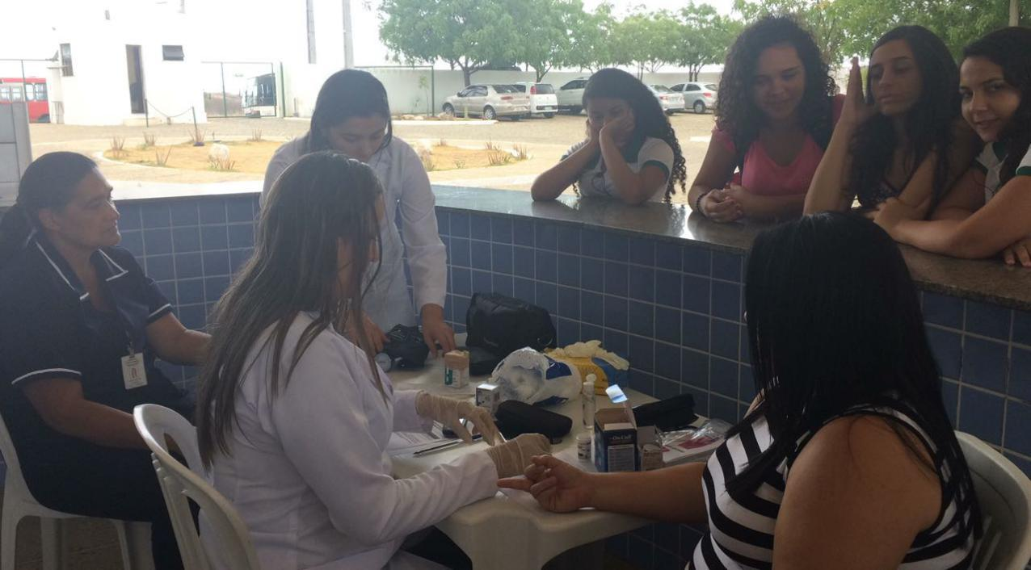
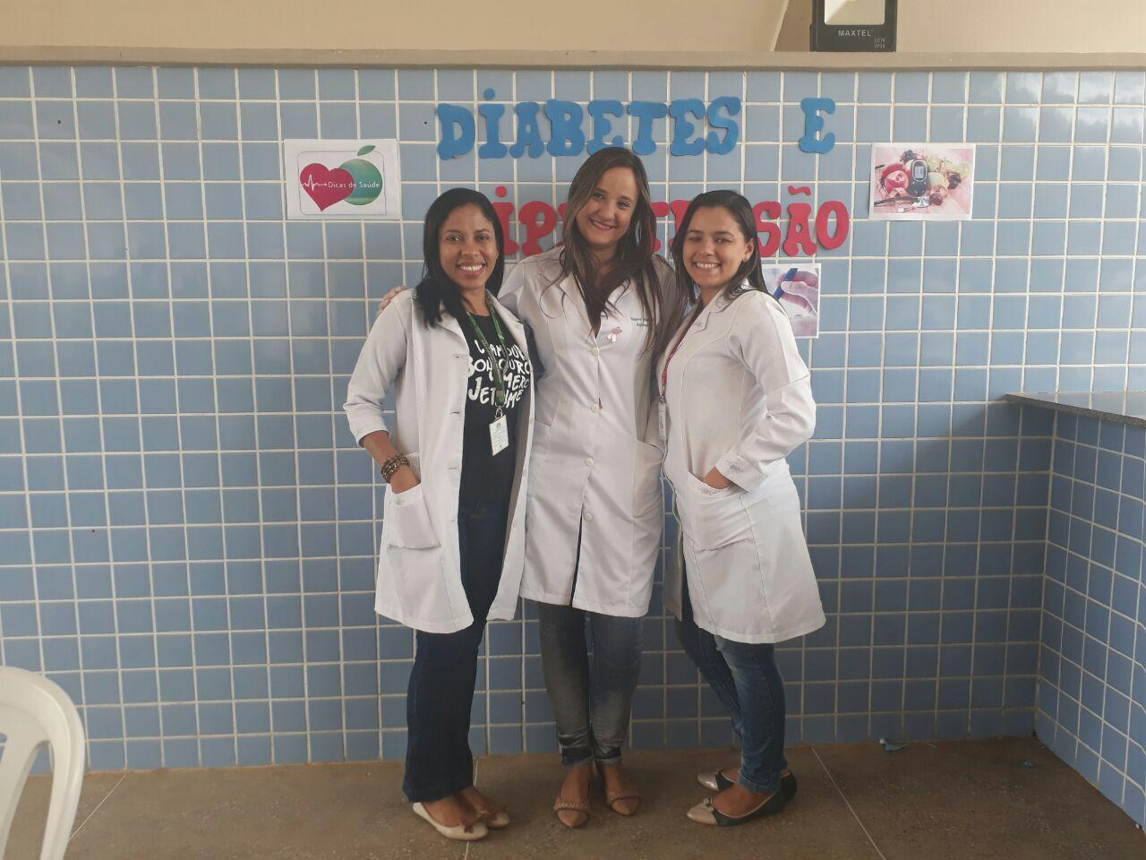

Campanha de prevenção a AIDS “Dezembro Vermelho”
No dia 12 de dezembro no turno da manhã (8 às 12h) foi realizada uma ação denominada “Dezembro Vermelho” visando conscientizar e informar os discentes do IFCE- Campus Canindé sobre a importância da prevenção contra a AIDS. Foi informado aos mesmos a definição do vírus, como se instala no organismo humano, como diagnosticar e principalmente como prevenir. Além disso, no momento da ação foram distribuídos panfletos e preservativos masculinos. Configurou-se num momento propício para esclarecer dúvidas e para informação, tendo uma excelente participação dos alunos.

